НАШИ КОНТАКТЫ
+7 (4922) 36-68-06
viro33@mail.ru




ПРОГРАММА
научно-практической конференции
«ПРИМИРИТЕЛЬНЫЕ ПРОЦЕДУРЫ: ТРАДИЦИИ, ИННОВАЦИИ И ПЕРСПЕКТИВЫ»

Секция 4 «Медиация в образовании»

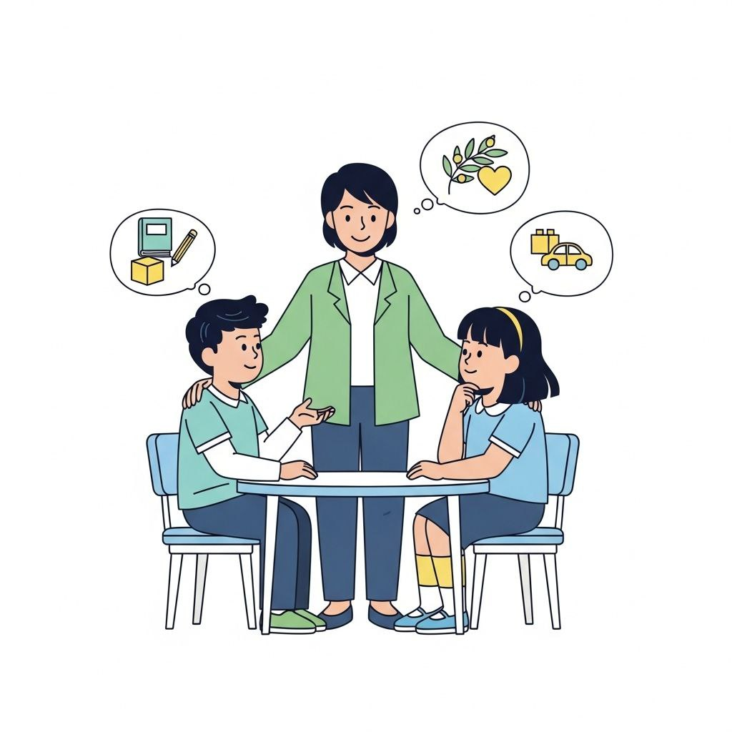

Владимир, 2025

ПРОГРАММА
научно-практической конференции
«ПРИМИРИТЕЛЬНЫЕ ПРОЦЕДУРЫ: ТРАДИЦИИ, ИННОВАЦИИ И ПЕРСПЕКТИВЫ»
Секция 4 «Медиация в образовании»

Дата проведения: 23 октября 2025 года
Место проведения: Государственное автономное образовательное учреждение дополнительного профессионального образования Владимирской области «Владимирский институт развития образования имени Л.И. Новиковой»
г. Владимир, проспект Ленина, д.8А (актовый зал, 2 этаж)

Модератор конференции:
Панфилова Людмила Вячеславовна, проректор по научно-методической работе ГАОУ ДПО ВО «Владимирский институт развития образования имени Л.И. Новиковой»

9.30 – 10.00 | Регистрация участников
10.00 – 10.20 | Открытие конференции. Приветствие участников.  Романова Людмила Валерьевна, Уполномоченный по правам человека во Владимирской области  Раснянская Юлия Александровна, Уполномоченный по правам ребенка во Владимирской области
ПЛЕНАРНЫЕ ДОКЛАДЫ
10.20 – 10.40 | Арлашина Светлана Александровна, Первый заместитель Министра образования Владимирской области  «О состоянии и перспективах развития служб медиации в образовательном пространстве Владимирской области»
10.40 – 11.00 | Сикати-Журавлева Наталья Евгеньевна, руководитель Городской службы медиации, заместитель директора по УВР МБУДО «ДООспЦ» г. Владимира  «Городская служба медиации: от идеи к действиям!»
11.00 – 11.20 | Кузнецова Елена Валерьевна, методист-педагог-психолог социально-психологической службы при управлении образования администрация города Коврова, педагог-психолог высшей квалификационной категории  «Организационно-методическая поддержка развития служб медиации в образовательных организациях г. Коврова»
11.20 – 11.40 | Ватагина Ирина Александровна, учитель русского языка и литературы, педагог-психолог МБОУ СОШ №8 г. Коврова  «Восстановительный подход в школе: взаимодействие школьной службы примирения и классных служб примирения»
11.40 – 12.00 | Котенева Елена Александровна, социальный педагог МБОУ «Средняя общеобразовательная школа №15 с углубленным изучением отдельных предметов» г. Гусь-Хрустальный  «Медиатор – архитектор перемирия? Искусство вопрошания»
12.00 – 12.20 | Боева Ольга Тимофеевна, заместитель директора по УВР, учитель математики МБОУ СОШ №7 о. Муром  Модина Светлана Викторовна, педагог-психолог МБОУ СОШ №7 о. Муром  «Из опыта работы школы по использованию медиативных и восстановительных практик "Мир без конфликтов"»
12.20 – 12.40 | Ананина Людмила Владимировна, педагог-психолог МБОУ «Основная школа №12» о. Муром  «Школьная служба медиации «Мы – вместе»: от конфликта к диалогу»
12.40 – 13.00 | Подведение итогов конференции  Открытый микрофон

